管理科学 17年秋季学期 by lyk
1.全部都是线性规划建模题，没有算数
2.会写线性规划（读懂题即可，中学水平）
3. 对偶问题 知道如何将原问题变换为对偶问题
4. 最小成本树：破圈法、避圈法
6. 整数规划建模
7. 0-1规划：这部分需要理解， 拿到上课的笔记
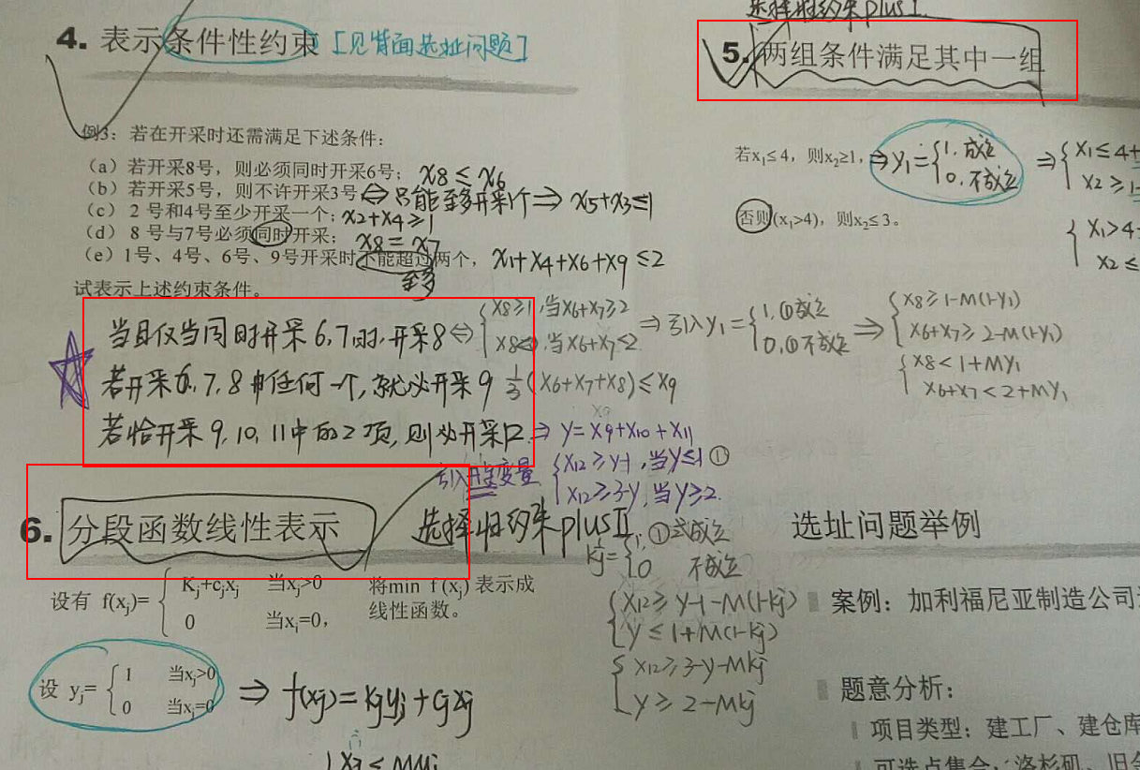
8. 有一道题是分段函数求对偶问题，先分情况写出对偶形式再汇总就好

